Notitie: “Een stimulans voor het behoud en herstel van historische en architectonisch bijzondere winkelpuien in de binnenstad van Amsterdam”

VVD Amsterdam Centrum

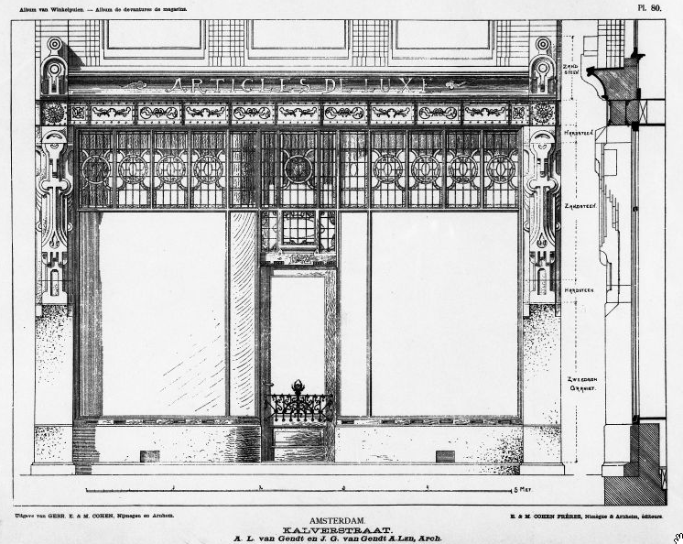

Ontwerp voor winkelpui in Kalverstraat, circa 1900-1920. Bij het Stadsarchief zijn van talloze winkelpanden nog de oorspronkelijke winkelpui ontwerpen terug te vinden. In veel gevallen (zoals hier) zijn de originele maatvoering, detaillering en materialisatie nog te achterhalen. (Bron: Beeldbank Stadsarchief Amsterdam).

Auteurs:
Jan-Sebastian van Lissum (VVD) i.s.m. Norman Vervat (Bond Heemschut Amsterdam)

Hoofdstuk 1: Inleiding, Historische Achtergrond en Win/Win Situatie

Op 18 februari 2010 hebben GroenLinks, VDD, PvdA en D66 een notitie ingediend over de bescherming van historische interieurs. Het stadsdeel is nu druk met de uitvoering van deze notitie bezig. In deze notitie werd ook kort het onderwerp winkelpuien aangestipt zonder dat hier concreet op is ingegaan.

Het doel van deze notitie is om dit onderwerp op de agenda te zetten. Gezien de grote waarden die historische en/of bijzondere architectonische winkelpuien voor het centrum van Amsterdam kunnen hebben is dat namelijk van groot belang. Het is een onderwerp dat meer aandacht verdient. Wij danken hierbij kunsthistoricus Norman Vervat van de Bond Heemschut Amsterdam voor zijn advies, medewerking en actieve inzet aan het tot stand komen van deze notitie. Tevens dank aan voormalig GroenLinks deelraadslid Davey Meelker, voor zijn enthousiasme en inzet vanaf het begin van dit initiatief tot aan zijn vertrek naar het buitenland.

Bij het behoud en/of herstel van historische en/of architectonisch bijzondere winkelpuien in de binnenstad van Amsterdam gaat het om de volgende gevallen:
- De verminking/sloop van waardevolle, (on)beschermde, oude en/of architectonisch bijzondere puien;
- Historische en/of bijzondere architectonische winkelpuien die relatief makkelijk in oude glorie zijn te herstellen (omdat er bijvoorbeeld kunststof platen over de oorspronkelijke detaillering zijn aangebracht);
- Historische en/of bijzondere architectonische winkelpuien die geheel verdwenen zijn, al dan niet in combinatie met het verdwijnen van de uiterlijke parcellering van de buitenzijde van desbetreffend pand. Deze herstellen in oude glorie, of in ieder geval herstel van de oorspronkelijke indeling van de pui, is relatief ingrijpender maar zeker mogelijk;
- Pandeigenaren/winkeliers willen hun huidige en/of moderne pui aanpassen/vervangen. Hierbij dient te worden ingezet op een eenheid tussen de winkelpui en de rest van de gevel, en een puienarchitectuur van hogere kwaliteit dan nu doorgaans wordt gerealiseerd.

Historische achtergrond:

Amsterdam is van oudsher een bruisende stad met een levendige handel en nijverheid. Vanzelfsprekend bracht dit vele handelaren en verkopers met zich mee die hun handel veelal op de markt of in winkels aan de man brachten. Ambachtslieden verkochten hun artikelen meestal vanuit hun werkplaatsen. De oorspronkelijke winkels waren in woonhuizen gevestigd en hadden geen etalages. Vrijblijvend rondkijken bestond toen nog niet. Aan het einde van de 18e eeuw ontstonden in Frankrijk (en later ook in bijvoorbeeld Engeland, Duitsland, Italië en Hongarije) overdekte passages met aaneengeschakelde winkels waar koopwaar werd aangeboden achter etalages met glazen panelen. Hoewel er in het buitenland diverse voorbeelden hiervan bewaard gebleven zijn, kwam men in Nederland niet veel verder dan de relatief bescheiden Haagsche Passage (1885). In Parijs werd in 1852 het eerste warenhuis geopend, wat resulteerde in een revolutie op winkelgebied. Verschillende artikelen werden aangeboden, veelal achter gedecoreerde etalages tegen vaste prijzen, en bovendien konden mensen binnenlopen om zonder enige verplichting de goederen te bekijken.
Deze vorm van winkelen werd in de loop van de 19e eeuw ook in Amsterdam geïntroduceerd en sloeg aan. Panden werden samengevoegd en hun puien werden middels een doorlopende uniforme pui met elkaar verbonden. Een duidelijk voorbeeld daarvan is de oorspronkelijke locatie van De Bijenkorf. Toen de in 1870 opgerichte fourniturenwinkel van Simon Philip Goudsmit niet meer paste in de met uniforme winkelpuien deels samengevoegde panden aan de Nieuwendijk 126, 128, 130 en 132, opende zijn neef Arthur Isaac in 1915 het huidige monumentale warenhuis van De Bijenkorf aan het Damrak naar het ontwerp van J.A. van Straaten. De andere ook solitair staande filialen in Den Haag (1926, Haagsche School) en Rotterdam (1930, Dudok) volgden niet later in eigentijdse architectonische stijl.

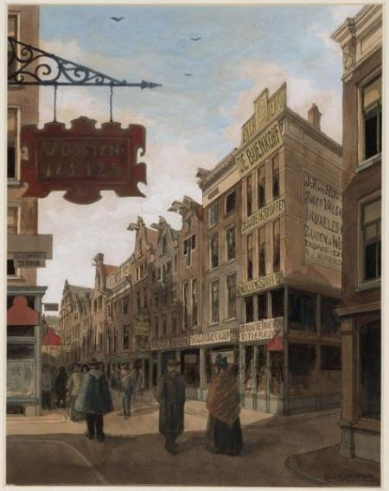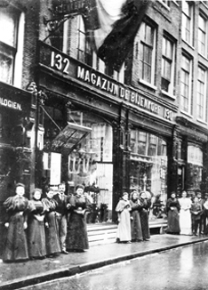
De Bijenkorf op haar oorspronkelijke locatie aan de Nieuwendijk. Diverse panden werden samengetrokken.
De foto rechts toont hoe verschillende panden met elkaar werden verbonden door een uniforme winkelpui.

Bij velen ontstond de gewoonte om de uitgestalde goederen in etalages te bekijken zonder dat zij direct van plan waren iets te kopen. Als resultaat gingen ook andere winkels op deze vorm van verkopen over. Om de aandacht van de voorbijgangers te trekken en hen te verleiden werd het belangrijk om koopwaar zo aantrekkelijk mogelijk te presenteren. Eerst in eenvoudige etalagekasten, maar al snel in etalages in opvallende en bijzonder gedecoreerde winkelpuien.

De winkelpuien werden in de volgende verschillende stijlen ontworpen: Neoclassicisme (1800-1880), Eclecticisme (1840-1910), Neorenaissance (1877-1915), Jugendstil (1895-1915) en verder in de 20e eeuw de stijlen Amsterdamsche School, Art Deco, Modernisme, Functionalisme en meer recente eigentijdse ontwerpen. Dit alles tesamen levert een prachtige verzameling aan verschillende voorbeelden historisch erfgoed op, binnen een compact stukje binnenstad.

Helaas zijn er in loop der jaren steeds meer van deze bijzondere winkelpuien uit het straatbeeld verdwenen. Originele winkelpuien zijn, zeker in de belangrijkste winkelstraten zoals de Nieuwendijk, Kalverstraat, Leidsestraat, Reguliersbreestraat en Rokin veelal vervangen door gevelbrede inspiratieloze etalagebakken, vaak gemaakt van goedkope materialen, ontworpen zonder enige vorm van architectonische samenhang met de rest van de gevel en/of het straatbeeld. In deze notitie richten wij ons voornamelijk op de hoofdwinkelstraten maar ook op winkelpanden elders in de binnenstad, zoals in het 1012-gebied. Visueel is bij veel panden ook de zo betekenisvolle parcellering verdwenen door het simpel doortrekken van een pui bij het samenvoegen van een aantal kleinere winkels tot een grotere. Dit heeft tot onwenselijke esthetische oplossingen geleid. Andere puien zijn wel (gedeeltelijk) behouden, maar verstopt achter lagen goedkope beplating, rolluiken of dikke reclameborden. Dit alles is zonde omdat juist het karakter van de winkelpui niet alleen kenmerkend is voor de winkel en het (monumentale) pand zelf, maar zelfs het hele straatbeeld bepaalt. Dit omdat voetgangers doorgaans recht vooruit kijkend de stad doorlopen en daarbij regelrecht in contact staan met de puien, pas in latere instantie kijken zij ook naar de rest van de gevel daarboven.

Nog steeds gaat de ontwikkeling van het slopen of verminken van puien door. De binnenstad heeft enkele jaren geleden bijvoorbeeld de karakteristieke pui en het interieur van de firma Bonebakker aan het Rokin verloren. Ook in 2011 en 2012 werden wij attent gemaakt op diverse bedreigingen van behoud en/of herstel van historische en/of architectonisch bijzondere puien. Zo speelde begin 2012 bijvoorbeeld de mogelijke verdwijning van de bijzondere pui van Haarlemmerdijk 57, en werd in de zomer van 2011 een vergunning aangevraagd voor een grote aanpak van de waardevolle pui van Damstraat 30.

Win-win situatie voor pandeigenaren, winkeliers, bezoekers en de openbare ruimte

Met deze notitie pogen wij niet alleen het straatbeeld van voornamelijk winkelstraten te behouden en/of verfraaien, maar ook het historische karakter van de binnenstad te bewaren door de originele architectuur te behouden en waar mogelijk te herstellen. Tevens zal door het behouden en/of terugbrengen van de originele architectuur van winkelpuien of het ontwerpen van goede nieuwe puien ook de uitstraling van de winkelstraten verbeteren. Daarom zijn ook pandeigenaren en winkeliers sterk gebaat bij het in eren herstellen van een historische winkelpui of het met meer zorgvuldigheid ontwerpen van een nieuwe pui. Winkelend publiek kiest er immers doorgaans voor om juist in een straat met een fraai ingerichte openbare ruime (waarbij ook de gevelwanden horen), een divers aanbod en breed assortiment aan winkels te winkelen. Een deel van de grote aantrekkingskracht van de Negen Straatjes komt bijvoorbeeld door de vele authentieke en/of bij de gevels /straatbeeld passende winkelpuien, met de fraaie uitstraling van de straatjes tot gevolg. Maar ook in andere succesvolle winkelsteden als Maastricht, Haarlem en Leiden zijn daar goede voorbeelden van te vinden.

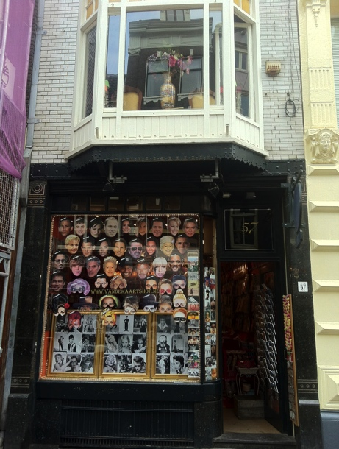 | 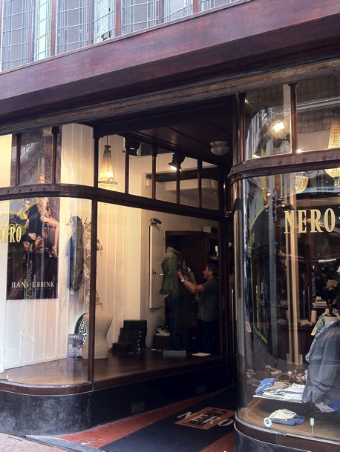 | 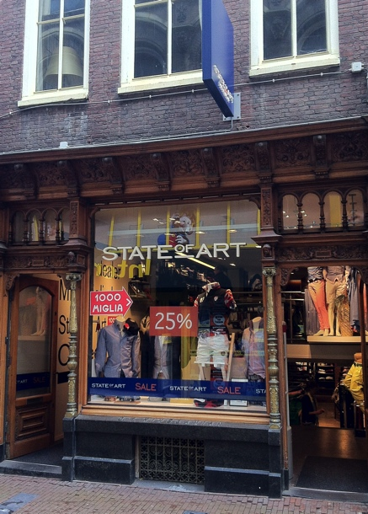
Ook in de belangrijkste winkelstraten van het stadsdeel, zoals de Leidsestraat (links, nummer 57) en Heiligeweg (midden, nummer 37 en rechts, nummer 35), zijn nog fraaie historische puien te vinden. Creatieve ondernemers zetten deze in om de uitstraling van hun winkel te versterken.

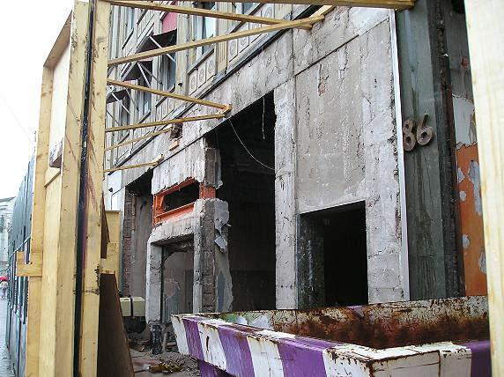
De sloop van de pui van Bonebakker aan het Rokin, zomer 2010. Het marmer van zowel de pui als het interieur verdween letterlijk in de container. Met de sloop verdween één van de mooiste puien uit de wederopbouwperiode in de (binnen)stad.

Hoofdstuk 2: Inventarisatie, Pilot & Aanpassen Welstandsnota

De VVD komt met de volgende voorstellen tot behoud en/of herstel van historische en architectonisch bijzondere winkelpuien:
- Inventarisatie: om de vele nog aanwezige historische en/of architectonisch bijzondere puien te kunnen behouden voor de stad is het noodzakelijk om een beleid te ontwikkelen dat de puien beter kan beschermen tegen verminking of sloop. Een inventarisatie van het huidige bestand is daarbij van belang. Onze fractie is benieuwd welke mogelijkheden het dagelijks bestuur (en Bureau Monumentenzorg) zien om iets aan deze problematiek te doen. Gezien het feit dat er ook in de decennia na de oorlog nog bijzondere puien zijn gerealiseerd willen wij historische en/of architectonisch bijzondere puien die gebouwd zijn tot op heden beter beschermen.

Voorbeeld:
De sloop van de pui van Bonebakker (zie hierboven) in het hart van de stad laat zien dat het vrij eenvoudig is om puien te verwijderen, ondanks het feit dat deze onderdeel zijn van het beschermde stadsgezicht. De panden van Bonebakker aan het Rokin zijn bovendien Orde 2 gewaardeerd op de Ordekaarten van het stadsdeel. De sloop van deze pui was feitelijk in strijd met de regels voor Orde 2-panden maar gebeurde snel in de zomer van 2010 –al dan niet toevallig wanneer er doorgaans een groot deel van de desbetreffende ambtenaren op vakantie is- om de vestiging van een ING kantoor met brede open pui te bewerkstelligen. De bescherming voor puien moet dus aangescherpt worden. Op ons verzoek aan de firma Bonebakker wat er precies gebeurd is werd niet gereageerd.

- Pilot: de VVD stelt tevens voor een pilot te starten met als aanvankelijk doel een aantal (denk aan een streefgetal van tien) aangetaste historische en/of architectonisch bijzondere puien (gedeeltelijk) te herstellen. Uiteraard dient men daarbij wel oog te hebben voor hedendaagse wensen, zo nodig kan dus gemotiveerd afgeweken worden van het historisch voorbeeld. Ook is onze partij geen voorstander van het dwingen van eigenaren tot bepaalde maatregelen. Wij willen vooral het goede stimuleren en eigenaren aansporen om in beweging te komen.

Bij de pilot zijn er twee soorten ingrepen te verwachten:
[i] Eenvoudige, maar wel zichtbare, ingrepen. Vaak gaan er onder nieuwe toevoegingen van de pui originele elementen schuil. Soms zijn er enkel platen of een rolluik voor de historische pui geschroefd, of kan door weer de juiste kleur aan te brengen of het herstellen van een glas-in-loodraam of roedeverdeling een lelijke pui weer een juweel worden. Simpele ingrepen hoeven niet kostbaar te zijn (zij kunnen al vanaf een bedrag van ongeveer €2.500 worden uitgevoerd), maar kunnen wel een significant verschil maken.
[ii] Ingrijpende renovatiewerkzaamheden. Wanneer een historische pui (grotendeels) is verdwenen, kunnen er plannen gemaakt worden om de oorspronkelijke structuur te herstellen, die vaak in samenhang met de bovenverdiepingen een fraai en logisch geheel vormt. Naast de historische structuur is er natuurlijk nog de oorspronkelijke detaillering. Deze herstelt men bij voorkeur bij een volledige reconstructie ook. Dat is echter niet altijd mogelijk, bijvoorbeeld door het ontbreken van de oorspronkelijke bouwtekeningen. Dan kan er voor gekozen worden om alleen de oorspronkelijke indeling te herstellen. Dan wordt het gevelbeeld al beter en rustiger. Passende eigentijdse detaillering – bijvoorbeeld modern glas-in-lood – is in dergelijke gevallen volgens ons ook een goede optie.

- Aanpassen Welstandsnota: Wat betreft nieuwe winkelpuien kan geconstateerd worden dat de huidige welstandsnota ruimte laat voor de realisatie van winkelpuien die niet verschillen van een nieuwe pui in een nieuwbouwwijk. Hier moet iets aan gebeuren door het aanpassen van de welstandsnota. Hierover meer in hoofdstuk 3.

Uitvoering Pilot

Bij het uitvoeren van de pilot moeten de volgende stappen worden doorlopen:
- Selectie: als eerste moet een selectie gemaakt worden van verminkte winkelpuien die een opwaardering verdienen. Deze worden bij voorkeur gezocht in de belangrijkere winkelstraten, waar een opwaardering dus ook direct opvalt voor een groot en breed publiek. De eerste selectie kan in samenwerking met onder andere erfgoedorganisaties en BMA worden gedaan.
- Clustering: als er meerdere puien in een gebied worden opgewaardeerd zal de verfraaiing beter tot zijn recht komen en meer opvallen. Het verdient daarom de voorkeur om te kijken of het mogelijk is om meerdere (dicht bij/naast elkaar gelegen) puien in één straat of buurt voor deze pilot te gebruiken.
- Medewerking partners: vervolgens moet de medewerking van pandeigenaren en hun huurders, de winkeliers, worden gezocht. Met behulp van bijvoorbeeld de contactpersonen die het stadsdeel reeds in veel winkelstraten heeft kunnen pandeigenaren en winkeliers worden geselecteerd om hun pui te herstellen. Sommige winkelketens pretenderen bijvoorbeeld duurzaam te zijn of tonen op andere wijzen maatschappelijk betrokkenheid. Een pandeigenaar met veel panden in deze winkelstraten als de Kroonenberg Groep heeft met de realisatie van The Bank op het Rembrandtplein aangetoond met veel oog voor detail historisch erfgoed te kunnen en willen herstellen. Hier kunnen velen een voorbeeld aan nemen en wellicht is deze partij dan ook bereid om ook in de winkelstraten het goede voorbeeld te geven. Anderen zullen volgen. Eigenaren moeten daarbij gewezen worden op succesvolle projecten elders, zoals in Leiden.
- Promotie en voordelen: deze pilot dient actief in o.a. de stadsdeelkrant gepromoot te worden om deelnemers te enthousiasmeren en stimuleren. Voordelen zijn er voor zowel de pandeigenaar als de winkelier: het pand zelf oogt beter, de directe omgeving van het pand krijgt een impuls en bezoekers vertoeven nu eenmaal langer in een goed en kwalitatief hoogwaardig ingerichte openbare ruimte. Dat is goed voor de pandeigenaar (want meer passanten betekent hogere huur, hetgeen de waarde van een desbetreffend pand verhoogt) en voor de winkelier (want meer passanten betekent hogere omzet). Zo moeten geïnteresseerden op de mogelijkheid en de voordelen tot deelname aan de pilot worden gewezen.

Wanneer er een definitieve selectie is gemaakt begint het daadwerkelijke werk. Een belangrijk voorbeeld voor de aanpak van het herstel van winkelpuien is een al enkele jaren bestaand soortgelijk en zeer succesvol, project in Leiden. Hier wordt er bij de geselecteerde puien eerst een onderzoek gedaan naar de historie van de pui om tot een compleet beeld te komen van de pui zelf. Dit kan bij het stadsdeel centrum intern worden gedaan (bijvoorbeeld door BMA), of extern (kosten €1.000,- à €1.500,- per pui, zie bijlage voor een voorbeeld van een dergelijk rapport in Leiden). Aan de hand van dit onderzoek worden de mogelijkheden tot opwaardering geïnventariseerd en kunnen ontwerpen worden gemaakt en adviezen worden gegeven. Met deze gegevens kan de eigenaar van een pand aan de slag. Uiteraard dient erop te worden toegezien dat de uitvoering uiteindelijk wordt gedaan conform het advies.

In Leiden is de praktijk dat binnen de onderzoeken en ontwerpen reeds rekening wordt gehouden met de welstandseisen. Wanneer de plannen vervolgens in procedure worden gebracht, is de kans logischerwijs klein dat de welstandscommissie deze plannen dwarsboomt. Dit resulteerde in een voorspoedig proces van de behandeling van vergunningsaanvragen, wat een stimulans bleek te zijn voor veel ondernemers om deel te nemen aan het project. Gezien het gedegen voorwerk bleek de beoordeling niet bijzonder arbeidsintensief te zijn en derhalve de kosten minder hoog. Dit kan ook in ons stadsdeel een uitkomst bieden. Een belangrijke stimulans zou dan ook het verlagen (of afzien) van de leges kunnen zijn en/of het ter beschikking stellen van een historisch onderzoek naar een pui zoals hierboven in het voorbeeld van Leiden genoemd.

Ook elders zijn in het (recente) verleden herstelprojecten van winkelpuien uitgevoerd. Zo zijn in een aantal stadsdelen in Amsterdam, en dan met name Oud-West en de Baarsjes vele historische en/of architectonisch bijzondere puien hersteld. Ook in Maastricht heeft met ervaring met het herstel van winkelpuien. De VVD vindt het belangrijk dat het stadsdeel elders haar licht opsteekt, en de kennis die dit oplevert inzet voor dit project in de Amsterdamse binnenstad.

Wanneer er vervolgens een pui in het kader van het project hersteld is moet hier bekendheid aan worden gegeven. In samenwerking met stichtingen als Heemschut, Vrienden van de Amsterdamse Binnenstad en ARCAM kan er ook gedacht worden aan de uitreiking van een jaarlijkse puienprijs door de portefeuillehouder aan de mooist opgeknapte winkelpui. Verder adviseren wij om in bijvoorbeeld de stadsdeelkrant aandacht te vragen voor de schoonheid en het belang van historische en/of architectonisch bijzondere winkelpuien.

Als de pilot slaagt zou deze verder uitgerold moeten worden, wat beter en effectiever gaat als er een inventarisatie lijst gereed is.
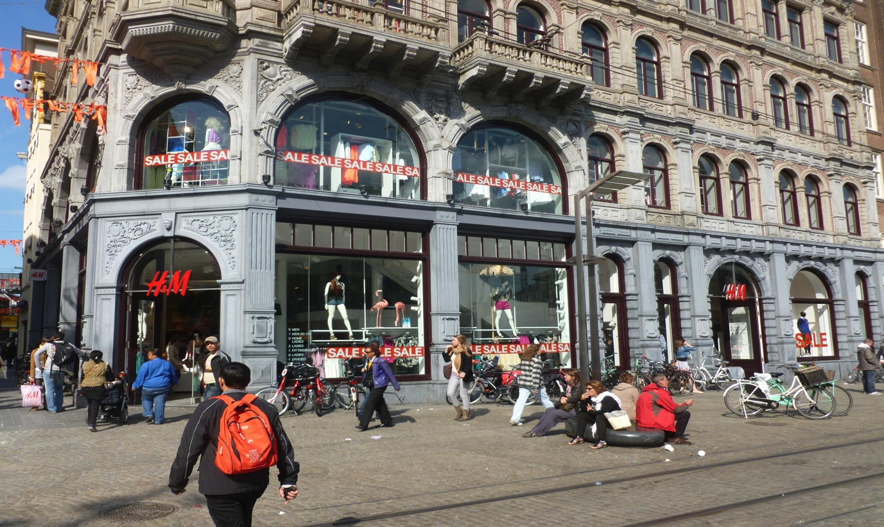
Boven: Dit pand op de Dam/Nieuwendijk is in 2010 op zeer hoog niveau gerestaureerd. Niet alleen zijn de gevels hersteld, ook heeft men er hier voor gekozen om de deels verdwenen historische pui volledig te reconstrueren. Het resultaat is fantastisch, mede dankzij de betrokkenheid van een deskundig restauratiearchitect.

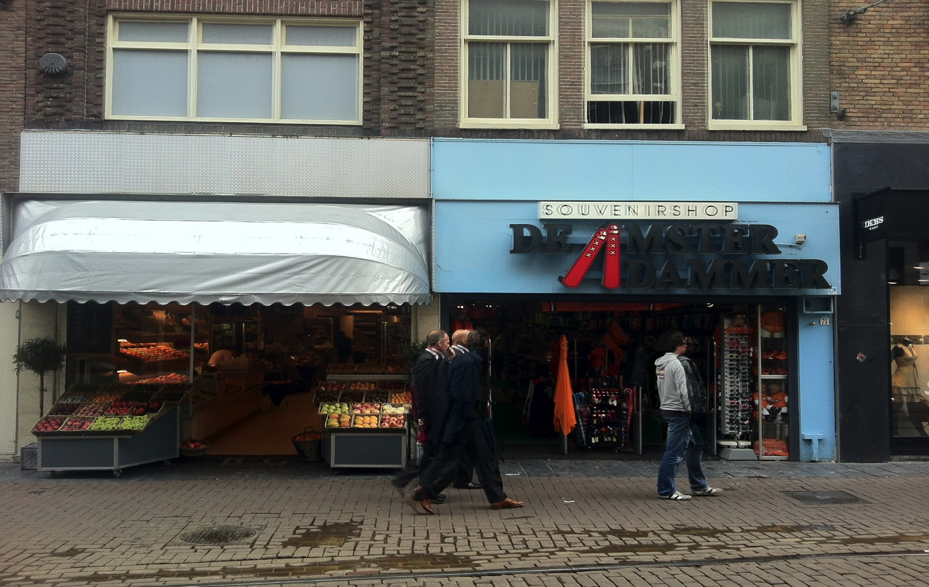
Boven: Voorbeeld van hoe het dus niet moet. Twee exemplarische puien in de Leidsestraat (ter hoogte van nummer 75). Deze puien bestaan slechts uit (deels aluminium traanplaat) beplating. De puien passen totaal niet bij het karakter van de historische binnenstedelijke structuur.

Hoofdstuk 3: Meer aandacht voor de vormgeving van nieuwe puien

Een ander belangrijk punt is de vormgeving van nieuwe puien. Misschien nog meer dan het behoud en/of herstel van historische en/of architectonisch bijzondere puien bepalen deze het karakter van winkelstraten zoals de Kalverstraat en de Nieuwendijk. Helaas is een groot deel van de nieuwe puien niet van een kwaliteit die past in de historische binnenstad. Slechts een enkele pui is zorgvuldig ontworpen, met oog voor de omgeving en een hoogwaardig materiaalgebruik. Geconstateerd moet worden dat de huidige Welstandsnota kennelijk ruimte laat voor de realisatie van een pui die niet verschilt van een nieuwe pui in een nieuwbouwwijk. Hier moet iets aan gebeuren. De moderne pui is veelal niet meer dan een natuurstenen omlijsting rond een grote perforatie. Het stadsdeel zou in overleg met Welstand moeten kijken hoe de welstandseisen voor nieuwe puien aangescherpt kunnen worden, om zo beter bij het pand en haar omgeving passende nieuwe puien te krijgen. Vermoedelijk is er door een aanpassing van de eisen al veel winst te boeken, zonder dat dit het stadsdeel geld kost. Ingezet moet daarbij worden op bijvoorbeeld het materiaalgebruik. Zo zijn veel historische puien van hout, soms in combinatie met kleine oppervlakten natuursteen. Dat kan een inspiratiebron zijn voor nieuwe puien. Ook dient er een logische indeling te zijn en moet een relatie tussen de vaak oude gevel en de nieuwe pui centraal staan. Die ontbreekt nu vaak, terwijl deze er vroeger vaak wel was. Het aanscherpen van de eisen betekent overigens niet dat naar de mening van de VVD alleen nog nieuwe puien in een oude stijl mogelijk zijn. Wij willen graag ook ruimte voor zorgvuldig ontworpen moderne puien.
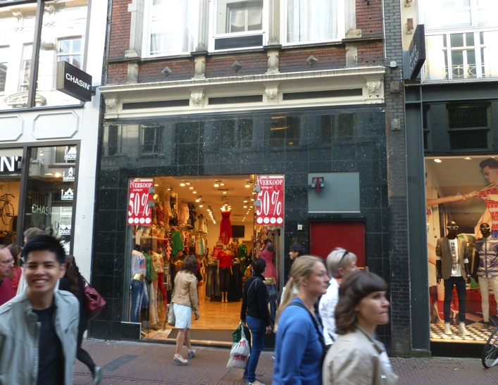 | 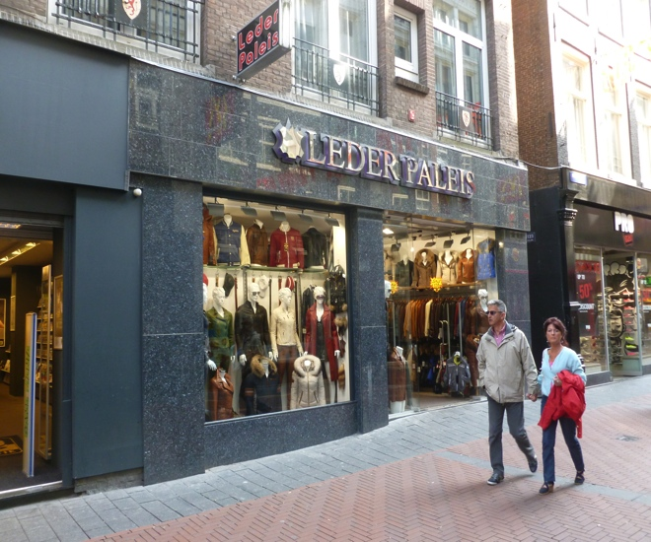

Twee voorbeelden van hoe het niet zou mogen: links Kalverstraat 28, vrij recent voorzien van een nieuwe pui die totaal niet pas bij de monumentale gevel. De nieuwe pui is slechts een lijstje van goedkoop uitziende glimmende natuursteen tegels met een perforatie voor de winkel. De restanten van de oorspronkelijke pui zijn daarboven nog net zichtbaar. Vele panden kennen een dergelijke pui. Is hier überhaupt een architect bij de realisatie van de pui betrokken geweest en mocht dit zomaar? Rechts: ook deze pui aan de Nieuwendijk is recent vervangen. Wederom een glimmende pui zonder ontwerp, die slecht past bij dit pand en haar omgeving. Tevens is de overgang naar de linker buurman zeer slordig. Hoe kan voor puien als deze een vergunning zijn afgegeven?
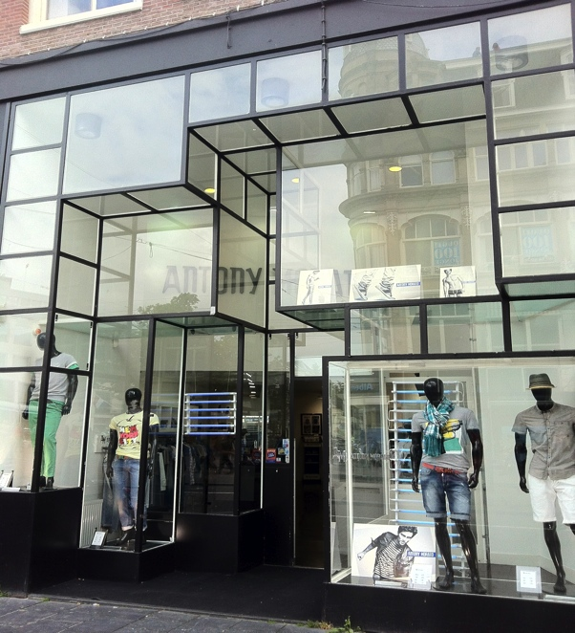 | 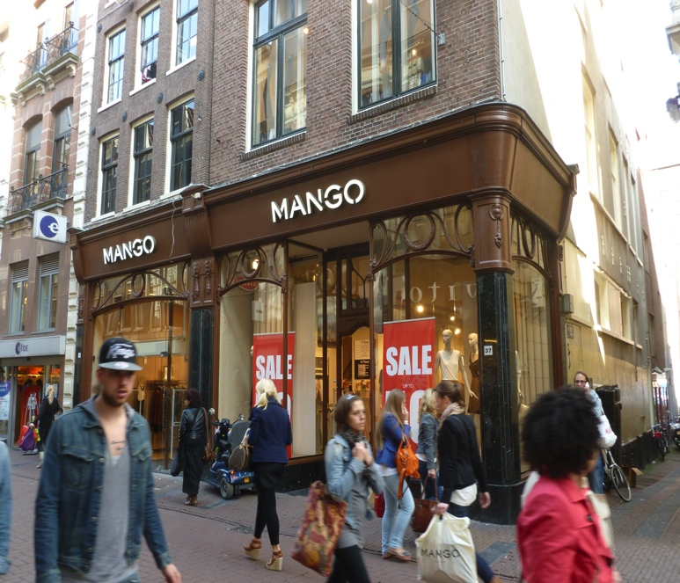
Twee voorbeelden van hoe het wel zou moeten. Links: Zo kan het ook. Deze pui aan het Koningsplein is duidelijk eigentijds, maar wel met zorg ontworpen. Door van de moderne winkelpui weer een architectuuropgave te maken kunnen eigentijdse kwaliteiten aan de historische stad worden toegevoegd. Rechts: Zo kan het ook. De pui van de Mango in de Kalverstraat is bij een recente renovatie gerestaureerd en ontdaan van overbodigheden, zoals oude rolluiken. Een aanwinst voor de straat!

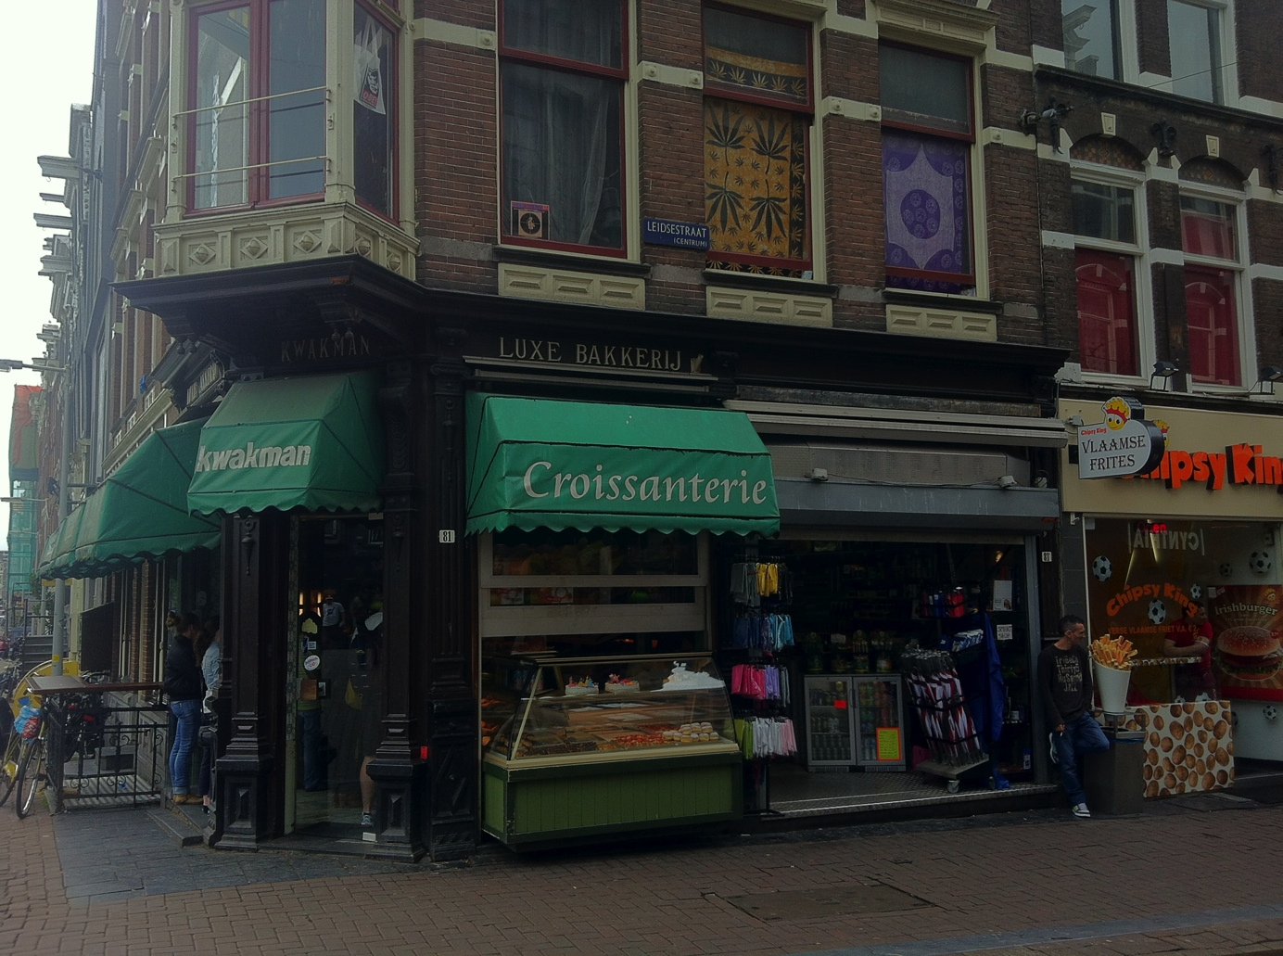Mooie kans voor de pilot? Nu hier nog. Dit hoekpand in de Leidsestraat (nummer 81) is niet samengetrokken maar juist in losse units gedeeld. Door herstel van de historische pui kan dit markante hoekgebouw weer een juweeltje worden.

Verzoek aan Dagelijks Bestuur

Wij hopen dat de Raad en het Dagelijks Bestuur na het lezen van deze notitie doordrongen zijn van het feit dat historische en/of architectonisch bijzondere winkelpuien in het centrum van Amsterdam onder druk staan.

Wij constateren dat:
- er in de loop der jaren vele historische winkelpuien uit het zicht zijn verdwenen of aangetast,
- het nog steeds vrij eenvoudig is om historische en/of architectonisch bijzondere puien te verminken of
te slopen,
- door relatief kleine inspanningen een belangrijk deel van de aangetaste historische puien in ons stadsdeel al zichtbaar kan worden opgewaardeerd,
- veel moderne winkelpuien worden ontworpen zonder oog voor hun omgeving en het betreffende (historische) pand,
- historische winkelpuien positief bijdragen aan het stadsgezicht en ook een positieve invloed kunnen hebben op de uitstraling van de stad en de lokale economie.

Daarom willen wij het DB verzoeken:
- de bedreigingen voor historische en/of architectonisch bijzondere winkelpuien in kaart te brengen, en met maatregelen te komen om tot een betere bescherming te komen
- hiervoor een inventarisatie te maken van de (nog) aanwezige (onderdelen van) historische en/of architectonisch bijzondere winkelpuien,
- een pilot te starten met als voornaamste doel het herstellen van historische winkelpuien,
- daarvoor een aantal puien (bijvoorbeeld 10) te selecteren, in overleg met betrokken pandeigenaren en winkeliers, de in de binnenstad actieve erfgoedorganisaties en BMA
- kennis te nemen van vergelijkbare herstelprojecten elders
- 50.000 euro ter beschikking te stellen voor de inventarisatie en de pilot om met het herstel van de geselecteerde puien van te kunnen beginnen
- deelnemers aan de pilot te faciliteren door onderzoeken naar de originele pui uit te voeren, en voorstellen te doen voor reconstructie/restauratie
- het proces van beoordeling van de bouwaanvraag en vergunningen te bespoedigen in overleg met de welstandscommissie en de besparing in kosten door te rekenen in de bijbehorende leges,
- anderen te enthousiasmeren en te stimuleren door aandacht te vragen voor het belang en de waarde van historische winkelpuien, o.a. in het stadsdeelnieuws, en naamsbekendheid te geven aan de pilot en de uitkomsten. Denk daarbij ook aan het ontwikkelen van een winkelpuienprijs, of andere manieren om dit project te promoten,
- in overleg met welstand te kijken naar de huidige welstandseisen voor nieuwe puien, en deze aan te scherpen om de kwaliteit van de nieuwe puien in het stadsdeel te verbeteren,
- deze pilot na afloop te evalueren en bij succes een vervolg te geven.

Bijlage 1: Voorbeelden van relatief eenvoudig op te waarderen winkelpuien

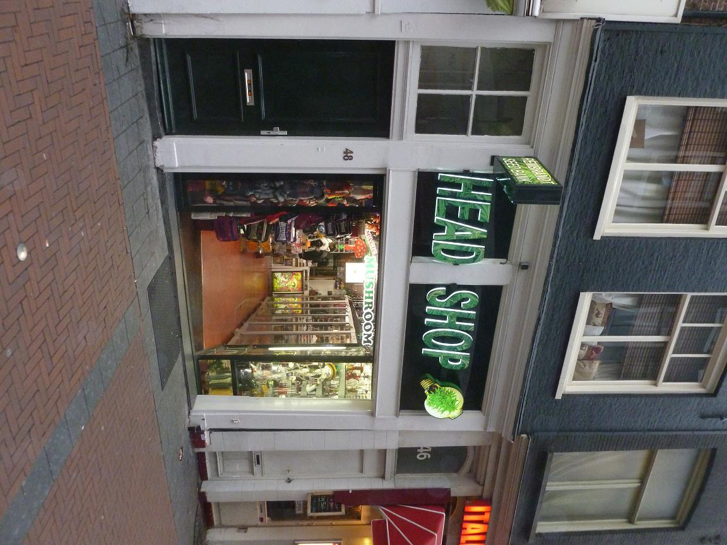 | 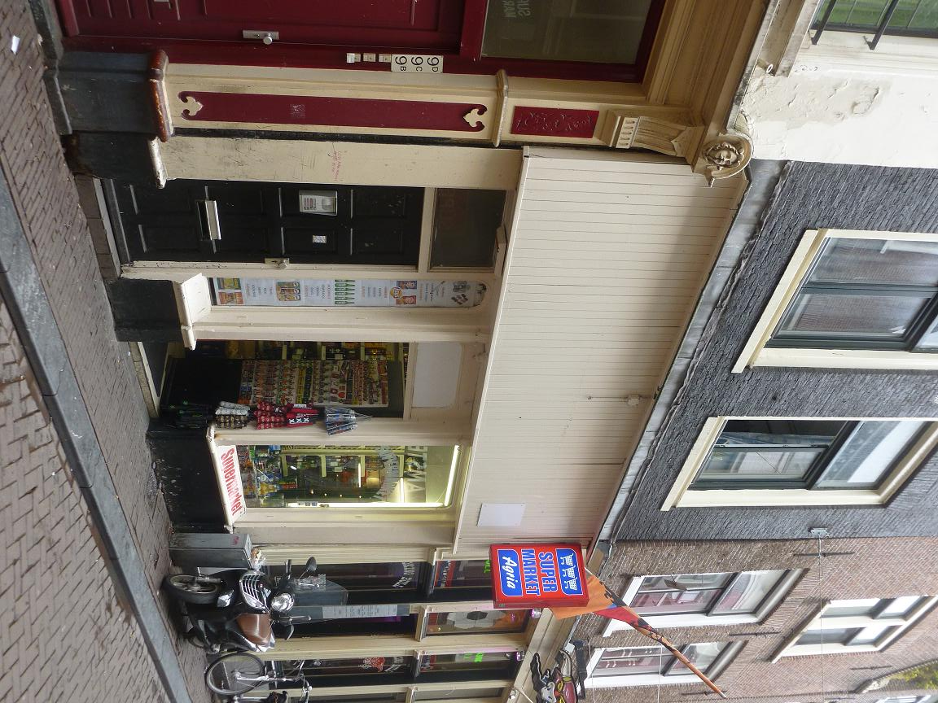

Links: Nieuwendijk 48, deze oorspronkelijke en bewaard gebleven pui is gedeeltelijk verminkt door beplating voor de bovenramen en het veranderen van de oorspronkelijke entree en etalage in een grote perforatie. De authentieke pui is voor een groot deel echter nog aanwezig. Van oude foto´s uit het Stadsarchief kennen we de oorspronkelijke situatie. Door de beplating te verwijderen en het gat weer in te vullen met een deur en etalageruit kan hier weer een goede pui ontstaan. Rechts: Lange Niezel 11. De pui van dit monumentale pand lijkt nog grotendeels aanwezig te zijn. Helaas zijn de bovenlichten (in de jaren zestig/zeventig?) achter schrootjes verdwenen. Vermoedelijk is achter de betimmering nog de oorspronkelijke indeling en detaillering aanwezig. Hier is waarschijnlijk slechts een kleine ingreep nodig om een fraaie pui te herstellen.

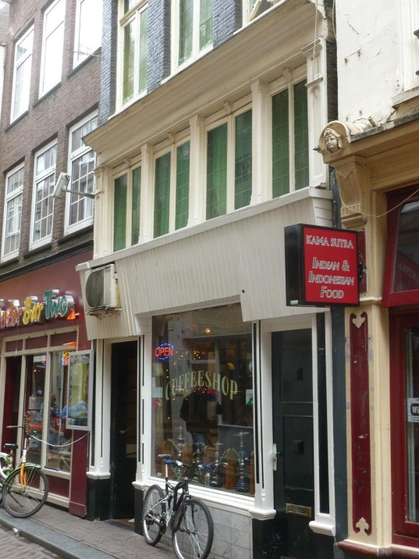 | 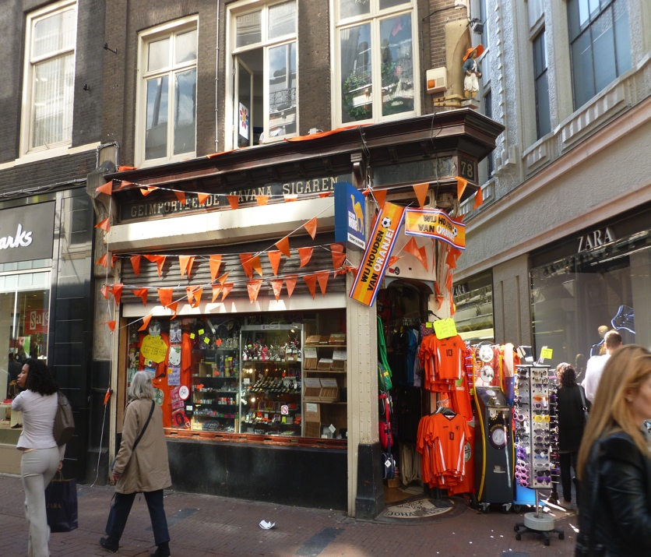

Links: Lange Niezel 7, dit is een soortgelijk verhaal als Lange Niezel 11 (zie vorige pagina). Ook hier is een deel van de hoge negentiende-eeuwse pui verstopt achter schrootjes. Bovendien is ook de oorspronkelijke borstwering verdwenen onder een laag marmertegeltjes. Deze pui is enkele jaren geleden al ontdaan van een grote lichtreclame. Een goede volgende stap zou nu de verwijdering van de airconditioning en de schrootjesbetimmering zijn. Vervolgens kan men de pui volledig in oude staat herstellen. Rechts: Kalverstraat 78 heeft eigenlijk één van de mooiste puien in de straat, rijkelijk voorzien van Jugendstilmotieven. De pui is gaaf behouden. Helaas is de pui slecht waarneembaar door rolluiken en overbodige reclame (let niet op de tijdelijke oranjevlaggetjes). Een opschoning van deze pui kan een grote opwaardering van deze hoek betekenen.

Bijlage 2: Voorbeelden van puien waar grotere veranderingen nodig zijn voor het herstel

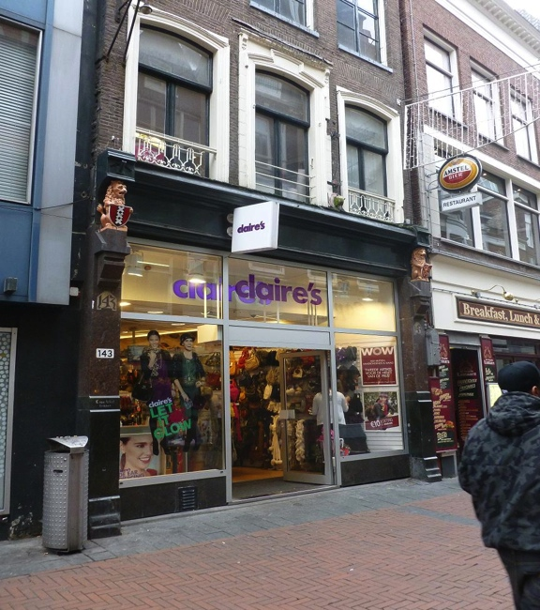 | 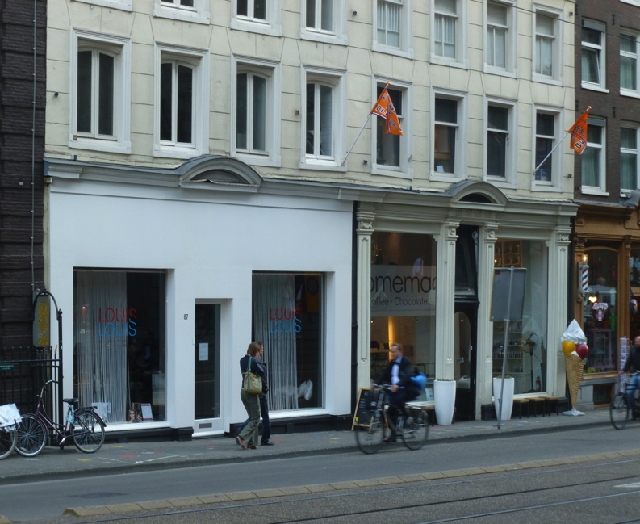

Links: Nieuwendijk 143, de bekende architect Gerrit van Arkel heeft in 1896 voor dit achttiende-eeuwse pand een monumentale nieuwe pui ontworpen. Deze rijk gedetailleerde pui is deels nog aanwezig. Zie onder andere de op de hoeken de leeuwtjes met het wapen van Amsterdam. Een groot gedeelte is echter vervangen door goedkope kunststof. Op basis van de nog bestaande ontwerptekening uit 1896 zou de oorspronkelijke pui gerestaureerd kunnen worden. Is dat te kostbaar en onpraktisch, dan kan een herstel van de oorspronkelijke indeling, met passende materialen, al een grote kwaliteitsverbetering betekenen. De nog resterende historische delen zouden dan in ieder geval gerestaureerd moeten worden.

Rechts: Vijzelstraat 67-69, deze twee panden werden in 1883 voorzien van identieke nieuwe puien. Bij het rechterpand (nummer 69) is de pui uit 1883 redelijk gaaf behouden. Een deel van de detaillering ontbreekt, maar de historische uitstraling is er nog. Bij het linkerpand (nummer 67) is deze echter grotendeels verdwenen achter grove beplating. Vermoedelijk zit achter deze beplating nog een (groot) deel van de oorspronkelijke pui verstopt. Door deze beplating te verwijderen en ontbrekende delen (ook bij nummer 69 i.v.m. de symmetrie) te herstellen kan dit stuk van de Vijzelstraat sterk opgewaardeerd worden.

Onder: Kalverstraat 86 e.v., de restanten van een grote pui van rond 1900 lopen onder drie panden door. Bij twee panden is de oorspronkelijke detaillering tussen de natuurstenen kolommen verdwenen. Wat is hier een goede aanpak? Volledig herstel, of alleen herstel van de oorspronkelijke indeling?

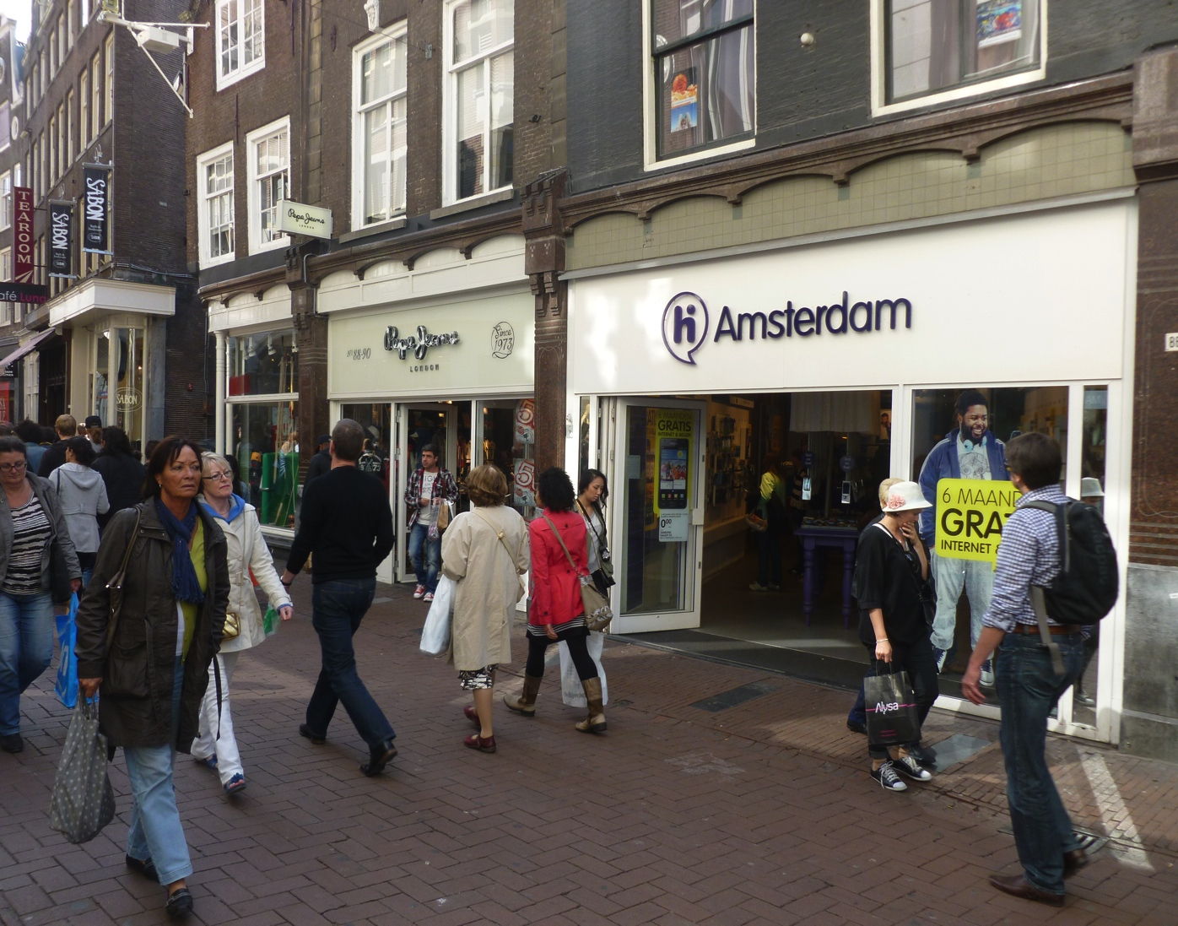

Om de winkelruimte uit te breiden is vaak de vrije opgang naar de bovenstaande woningen verwijderd met leegstand van de bovenverdiepingen tot gevolg. Deze leegstand probeert het stadsdeel aan te pakken door het project “Wonen boven winkels”.
Tegen deze verminkingen is onder andere door de VVAB geprotesteerd.
Kijk voor informatie over het project in Leiden op: http://erfgoed.leiden.nl/producten/projecten/winkelpuienproject/ In Leiden is het project gekoppeld aan een subsidieregeling om tegemoet te kunnen in de kosten voor het opwaarderen van de pui. De VVD is van mening dat het in tijden van bezuinigingen niet wenselijk is een deel van de opknapkosten die de opwaardering met zich mee brengt te vergoeden. Pandeigenaren en ondernemers zijn immers zelf ook gebaat bij een fraaie winkelpui (bv. het pand wordt meer waard, het heeft een grotere aantrekkingskracht op het winkelend publiek en de energierekening kan omlaag worden gebracht wanneer de pui minder open wordt). Door actief te stimuleren en bijvoorbeeld wel de kosten van het historisch pui-onderzoek op zich te nemen en voor dit deel lagere leges te berekenen bij de vergunningsaanvragen, behartigt het stadsdeel het maatschappelijk belang en worden de kosten gedeeld.

